|  |  |  |
| --- | --- | --- |
| C:\Users\norsu\Desktop\jata negara.png  **BAHAGIAN PENDIDIKAN TEKNIK DAN VOKASIONAL**  **KEMENTERIAN PENDIDIKAN MALAYSIA**  **ARAS 5 & 6, BLOK E14, KOMPLEKS E,**  **PUSAT PENTADBIRAN KERAJAAN PERSEKUTUAN**  **KERTAS PENERANGAN**  ***(INFORMATION SHEET)*** | | |
| **KOD DAN NAMA PROGRAM** | IT-010-3:2016 APPLICATION DEVELOPMENT | |
| **TAHAP DAN SEMESTER** | 3 (SEMESTER 1) | |
| **KOD DAN TAJUK KURSUS** | KPD 1013 INTRODUCTION TO APPLICATION SYSTEM DEVELOPMENT | |
| **NO.DAN TAJUK KOMPETENSI** | K2 REPRESENT THE PROCESS USING UNIFIED MODELLING LANGUAGE | |
| **NO. KOD KSKV** | KPD1013 / P(8/17) | Muka Surat : 1 Drp : 6 |
| **NO. KOD NOSS** | IT-010-3:2016-C01 / P(8/17)  IT-010-3:2016-C02 / P(8/17) |

**TAJUK/***TITLE***:**

PENGENALAN KEPADA UML BAGI STATE DIAGRAM

**TUJUAN/***PURPOSE* **:**

Kertas penerangan ini adalah bertujuan menerangkan mengenai :

* Huraian konsep Unified Modelling Language (UML) – State diagram
* Jenis lakaran UML – State diagram

**PENERANGAN/***INFORMATION* **:**

**STATE DIAGRAM**

*State Diagram* menggambarkan (behaviour) Objek, dari awal Objek tersebut dihasilkan sehingga ke proses pengakhiran dalam sistem tersebut.

Transisi menggambarkan perubahan keadaan (dari satu keadaan ke keadaan yang lain) objek pada sistem akibat daripada perubahan yang diterima.

**Tujuan :**

* Untuk memodelkan *behavior/methode (lifecycle)* sebuah kelas atau object
* Memperlihatkan urutan kejadian *(state)* yang dilalui sebuah objek, transisi dari sebuah state ke state lainnya

**Notasi - notasi dalam *statechart***

[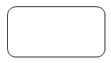](http://4.bp.blogspot.com/-OWEqkGeKchw/UX_f9G66JEI/AAAAAAAAARw/f55KOHn-O8w/s1600/state.png)

*State* : Digambarkan berbentuk segi empat dengan sudut membulat dan memiliki nama sesuai dengan situasi sesuatu sistem

Initial+state

Titik awal *(start)* : digunakan untuk menggambarkan awal dari kejadian dalam suatu *diagram statechart*

[final+state](http://1.bp.blogspot.com/-KHlqdUh8u-g/UX_f7gtsjTI/AAAAAAAAARU/uvTBG-_Jxvc/s1600/final+state.png)

Titik akhir *(end)* : digunakan untuk menggambarkan akhir dari kejadian dalam suatu *diagram statechart*

[guard](http://4.bp.blogspot.com/-I8M6hzVvZEg/UX_f8gO0n0I/AAAAAAAAARk/e9aHp5mbHk8/s1600/guard.png)

*Guard* :  merupakan syarat terjadinya transisi yang bersangkutan

[point](http://4.bp.blogspot.com/-7RKdH6k176Y/UX_f892kGxI/AAAAAAAAARs/mYwp5lxqohA/s1600/point.png)

*Point / Event* : Suatu kejadian yang dapat membuat state dari objek berubah digunakan untuk menggambarkan apakah akan masuk (entry point) ke dalam *state* atau akan keluar *(exit point)*

[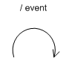](http://3.bp.blogspot.com/-GUtv85xBI8g/UX_jRDuBO8I/AAAAAAAAASQ/oYyYpjqhVMs/s1600/event+i.png)

Event Transition : suatu kejadian yang dapat membuat state dari object berubah

[event+t](http://3.bp.blogspot.com/-RFR1DjIVldQ/UX_jRP1EyVI/AAAAAAAAASU/zvB8hr8N5hk/s1600/event+t.png)

Event Iteration : event berulang pada state yang sama

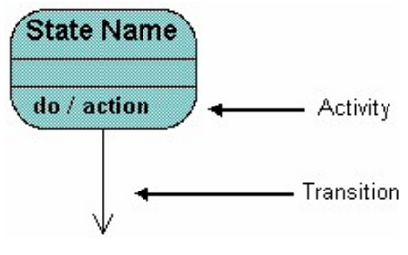

Simbol berikutnya adalah initial state yang menunjukkan objek ini beroperasi/berfungsi

[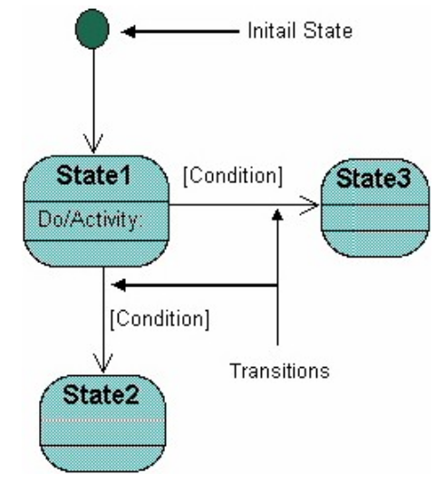](http://4.bp.blogspot.com/-H1CmCWXpKeo/UYceMoJL5dI/AAAAAAAAAlQ/yezaK3D7v_w/s1600/Screenshot+from+2013-05-06+10:05:49.png)

Contoh dibawah ini adalah objek tempahan yang digambarkan menggunakan state diagram. Objek ini dimulai pada state check items. yang fungsinya memeriksa apakah  item tersebut tersedia atau tidak.

[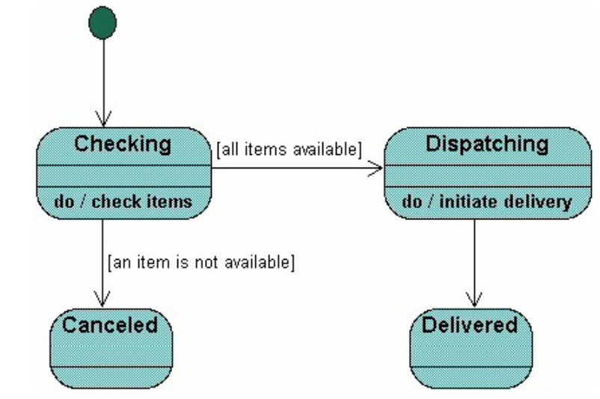](http://3.bp.blogspot.com/-zo2npkxiSEA/UYcfSvpY_FI/AAAAAAAAAlc/lgS2Nbhb_CY/s1600/Screenshot+from+2013-05-06+10:10:23.png)

**CONTOH :**

**PEMINJAMAN BARANG**

[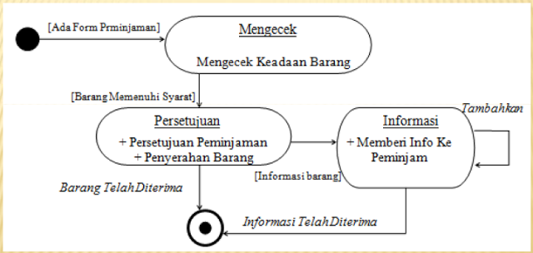](http://1.bp.blogspot.com/-DSfrIS3cuoQ/UX_lTaH-h-I/AAAAAAAAAS0/98Ej04iNwZ4/s1600/contoh+state+chart.png)

* Seorang peminjam yang akan meminjam akan mengisi form (borang) peminjaman.
* Sistem akan memeriksa keadaan barang.
* Setelah barang tersedia, sistem akan mengesahkan persetujuan peminjaman barang dan menyerahkan barang kepada peminjam.
* Sistem juga akan mencari maklumat tentang barang yang akan dipinjam, maka permintaan terhadap dilakukan barang.
* Jika informasi yang diterima masih kurang, akan dilakukan permintaan berulang sehingga seluruh informasi yang dikehendaki diperolehi.
* Apabila maklumat sudah mencukupi, informasi tersebut akan diserahkan kepada peminjam barang tersebut.

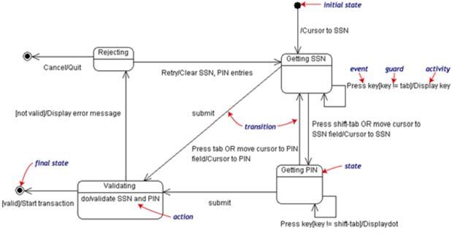

**Figure: State Diagram of the Login Part of Online Banking System**

* *Our example diagram models the login part of an online banking system. Logging in consists of entering a valid social security number(SSN) and personal id number(PIN), thensubmitting the information for validation.*
* *Logging in can be factored into four non-overlapping states: Getting SSN, Getting PIN, Validating, and Rejecting. From each state comes a complete set of transitions that determine the subsequent state.*

**SOALAN/***QUESTION* **:**

1. Lakarkan gambarajah bagi State Diagram

**RUJUKAN/***REFERENCE* **:**

1. http://sigitprabowoo.blogspot.my/2013/11/jenis-jenis-diagram-uml.html
2. http://www.pengertianku.net/2015/09/pengertian-uml-dan-jenis-jenisnya-serta-contoh-diagramnya.html
3. http://slideplayer.info/slide/2772293/#
4. http://tugas-kuliah-stmik.blogspot.my/2013/04/statechart-diagram-uml.html
5. https://www.slideshare.net/mohammadkarim3785/employee-management-system-uml-diagrams
6. https://www.slideshare.net/CherryBerry2/uml-diagram-software-engineering-discussion